Psympathic: Jurnal Ilmiah Psikologi
ISSN Online 2502-2903
ISSN Cetak 2356-3591

SURAT PERNYATAAN

 | NAMA | NIDN | INSTITUSI
Penulis 1* | Alifia Raniaputri Hendraswara | Mahasiswa  (NPM: 190110170157) | Fakultas Psikologi Universitas Padjadjaran
Penulis 2* | Harlin Nikodemus Hutabarat | Mahasiswa  (NPM: 190110170081) | Fakultas Psikologi Universitas Padjadjaran
Penulis 3* | Yuliana Hanami | 198805252019074001 | Fakultas Psikologi Universitas Padjadjaran
Judul Artikel | Gambaran Tipe Self-Presentation melalui konten foto Instagram pada Mahasiswa

Dengan ini menyatakan bahwa :
- Artikel dengan judul tersebut di atas belum pernah diterbitkan ataupun sedang dalam proses review di jurnal lainnya serta bebas plagiarism.
- Seluruh referensi yang digunakan telah tercantum di dalam daftar pustaka.
- Bersedia mengikuti proses review di Jurnal Psympathic sampai dengan selesai.
Demikianlah surat pernyataan ini kami buat dengan sebenar-benarnya.

Jakarta, 6 April 2020
Yang membuat pernyataan*
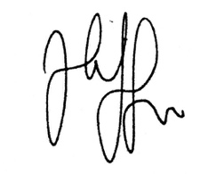  Penulis 1 | 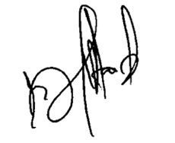  Penulis 2 | Penulis 3
Alifia R. Hendraswara | Harlin N. Hutabarat | Yuliana Hanami

*Disesuaikan dengan jumlah Penulis
__________________________________________________________________________________________
Catatan:
Setelah surat pernyataan ini ditandatangani, hasil scan dapat di-upload pada bagian suplementary file saat melakukan submit artikel

